技术建议报告书
数据安全与隐私 · 适老化 · 有限网络 · 模块扩展
家庭本地健康参考与安全模块化终端规划
事实订正版 v4.1 | 2026-10-26 | F授权文档审定
基于Pi主线20013b2与ESP服务16aebdd源码、任务清单及历史记录复核
独立技术文件 · 不属于 README · 不代表实机验收

阅读说明与详细目录
本报告区分用户指定目标、源码现状、历史记录、本轮主机测试和待实测事项。v4.1订正SDK差异、跟踪产物风险、P0分期、锁屏任务及Qt版本等事实。图解为目标逻辑架构，非真实接线/已实现功能/实机测量。目录使用Word标题字段，打开后更新整个目录。执行接口与F审定记录见docs/devdocs/04-dev-tasks-f-day1.md及04-dev-tasks-f-review.md。
1. 执行摘要 1
建议优先级 1
2. 核查范围、版本和可信边界 1
2.1 仓库版本 1
2.2 核查到的架构事实 1
2.3 新仓库进展：RC522、PBR1 与啸天需求更新 1
2.4 技能检索与方法说明 1
3. 产品边界与安全原则 1
3.1 健康参考用途 1
3.2 安全原则 1
4. 目标架构 1
5. 用户、PIN、卡片与任务归属 1
5.1 用户流程 1
5.2 PIN 与自动锁屏 1
5.3 用户切换与任务生命周期 1
6. 本机健康数据与 SQLCipher 1
6.1 数据存储 1
6.2 简化但可恢复的密钥模型 1
6.3 SQLCipher 和运行时限制 1
6.4 保留、删除、导出 1
7. 备份、恢复与家庭管理员 1
7.1 两种 USB 备份 1
7.2 恢复 1
8. 模块身份、授权、隔离和 UI 1
8.1 身份与密钥 1
8.2 用户级权限 1
8.3 插件进程沙箱 1
8.4 受控模块 UI 1
9. 新安全通信协议和 HTTPS 1
9.1 禁止旧明文降级 1
9.2 链路建议 1
9.3 联网总开关与有限网络 1
10. 双 Pogo 插槽、单桥板 1
10.1 当前事实与设计目标 1
10.2 未决拓扑候选 1
10.3 固件与主机改造 1
10.4 实机测试矩阵 1
11. 啸天红外围界模块 1
11.1 场景和传感器路线 1
11.2 电气与供电原则 1
11.3 最小功能范围 1
11.4 数据协议建议修正 1
11.5 页面与低网策略 1
11.6 最新原型执行、构造与来源参考 1
11.7 风险 1
12. 血压计模块 1
12.1 首期路线 1
12.2 BLE 与记录归属 1
12.3 验收 1
13. 充电宝电量读取与 Raspberry Pi OS 双处显示 1
13.1 统一遥测 1
13.2 OS 与终端 UI 1
13.3 低电量与关机策略 1
14. 适老化体验 1
15. OTA 与版本管理评估（不实施） 1
15.1 终端软件 1
15.2 模块页面/插件 1
与“模块页面可实时增加或销毁”的方向一致，评估以独立签名模块包作为最小更新单元：先下载到暂存区、校验签名/版本/UI schema/权限差异，待用户确认后在安全边界内停止旧实例、释放旧页面和工作进程，再原子切换并启动新版本；失败时恢复上一个仍满足安全版本要求的包。禁止覆盖正在运行的库文件、半包启动、静默扩大权限或把页面热插拔等同于整个终端 OTA。此为方案，不代表当前已有安全 OTA。 1
15.3 ESP 固件 1
15.4 密钥与旧协议 1
16. 推荐阶段、交付和退出标准 1
通用验收要求 1
17. 集中待确认事项 1
18. 外部资料与说明 1
19. 当前结论 1
附录 A｜初始需求覆盖审查 1

1. 执行摘要
P0执行口径现已按用户确认扩展为14天最小系统：真实RC522→Pi/PIN、每用户SQLCipher、基础低权限worker、认证加密业务数据、盆栽全部已有传感器字段、啸天两路真实输入、两模块分别及同时运行。先守住身份/数据/进程边界，禁止把健康数据接入现有同进程插件后就宣称隔离。完整备份恢复、生产加固、测速/户外等仍是后续；以下旧建议分期已统一到T-01～T-17。
用户已确认的核心方向：
- 面向不要求仪器级精度的日常参考用途；血压模块不作诊断或治疗决策。
- 健康数据仅保存在终端本机；家庭成员使用刷卡加 PIN，多用户数据彼此隔离。
- 桥板 RC522 读卡、Pi 集中认证/授权；用户各自配卡与权限，同一模块可多人分别配对，但一次只服务一个当前用户。
- 闲置自动锁屏；锁屏后传感器/围栏任务继续运行，结果归属启动时用户。
- 家庭管理员只管理账户与恢复，不查看成员健康记录。
- 支持查看、导出、删除；个人加密备份与整机加密 USB 备份；默认保留数据，可选自动清理期限。
- 模块 UI 使用宿主受控声明式组件，原生插件迁出 Pi 主进程。
- 模块网络默认关闭；网络权限逐用户选择，撤权立即断开；保留浏览器、音乐等在线功能及互联网总开关。
- 规划离线、弱网、高延迟和低带宽；当前不做蜂窝热点。
- 双 Pogo 插槽由一个桥板管理；接口拓扑尚未确认。
- 充电宝已有硬件电量显示屏；MCU 可读接口未确认；目标是 Raspberry Pi OS 与终端两处显示。
- OTA 仅评估；未来终端软件更新自动检查/提示，下载与安装由用户确认；模块固件无线 OTA 暂缓。

建议优先级
- P0（14天）：范围/接口/身份安全设计、Pi环境/SDK来源检查、逐桥及逐模块认证、PBR AEAD/ACK、PIN会话及任务归属。
- P0硬门槛：每用户SQLCipher、基础worker/受控UI/默认拒网、LAN TLS、盆栽全部数据、啸天双路真实输入、双槽同时运行与单槽故障隔离。
- P1：完整加密备份/离线恢复码/删除流程、生产PKI/密钥生命周期、完整systemd与网络加固、受控域名代理。
- P1：双槽长期硬件产品化、啸天方向/测速/户外验证、正式安全NFC卡、单型号血压计和整机电量遥测。
- P2：SDK完整发布自动化、终端/模块版本更新方案、进一步适老化及生产维修；P0最小跨仓来源与哈希检查不得等到P2。
- OTA 维持研究项，不进入首期实现。

2. 核查范围、版本和可信边界

2.1 仓库版本
仓库 | 核对基线 | 结果
主项目 Axe665/Multi-Function-ESP32-Pi-Terminal | 本轮origin/main：20013b242e8f28da788a3bd966272f960e56be08；pi_terminal代码与8349ce8一致 | 已fetch并核对；本轮只改建议报告和任务/审核文档，README与实现未改。
历史桥板仓库 gggitj/esp32-smart | 公开远端 main：b67c8c8509afb307f4241ecfcc0cfa92234a834b | 历史前身 main b67c8c8；最新进展以 ESP-Modular-Terminal-Service 为准。
桥板/模块最新仓库 gggitj/ESP-Modular-Terminal-Service | main：16aebdd5e2bd17c0addd0b00e3e963cef3252584 | 当前桥板/SDK/啸天需求基线；只读源码与文档核查，未在本轮烧录或实机复测。Pi 服务不在此仓库。

主项目代码地图/维护参考提到的 esp/ 正式固件路径在当前主项目 checkout 中不存在；相应正式固件在独立仓库。不要把旧的历史快照目录当作桥板现状。
本轮按Git跟踪文件比较：两仓module-devkit共有506个文件，其中503个字节相同；README.md、docs/MAINTENANCE.md、sdk/SOURCE-MANIFEST.json三项不同。Pi独有8个为比赛产物与示例嵌入包，ESP独有2个为啸天需求/计划。Pi的sync_module_devkit.py --check因13项ESP源映射缺失失败；ESP脚本已排除Pi源映射，本轮以“source copies match but manifest needs refresh”失败（464项清单中461项元数据需刷新）。原报告“全相同/ESP缺三项Pi源”的判断不适用当前基线。D/Z须在T-02提交明确的跨仓来源/commit/路径/哈希及校验路线；本轮未运行--write。

2.2 核查到的架构事实

2.3 新仓库进展：RC522、PBR1 与啸天需求更新
最新桥板/模块仓库为gggitj/ESP-Modular-Terminal-Service，main 16aebdd5e2bd17c0addd0b00e3e963cef3252584；Pi本轮fetch后origin/main为20013b242e8f28da788a3bd966272f960e56be08，pi_terminal代码树与8349ce8一致，差异为文档。此前gggitj/esp32-smart为历史前身。esp/属于独立ESP仓，Pi侧C ABI/服务/页面属于Pi仓，不能把共享目录名等同单仓权威。
RC522 走 SPI3，默认 SS/SCK/MOSI/MISO/RST GPIO 10/12/11/13/14，仅支持 ISO14443A UID（4/7/10 字节），不读卡内安全数据。terminal-rfid-v1 包含 reader_id、boot_id、uid、uid_len、uptime_ms；持卡只报一次，连续无卡约 400 ms 后可重报。当前无 card_removed、Pi ACK 或可靠重传。桥板 MAX17043 GPIO8/9/7 只是预留。
仓库 README 记载 ESP-IDF 5.5.4 桥板构建/烧录和 PBR1 status 往返成功，并捕获过一条真实 UID 事件；主机测试覆盖 RC522 UID 级联/CRC/异常模拟和 PBR 并发发送。Pi 接收/页面、两张卡完整使用流程、模块插回回归和桥板 MAX17043 驱动仍列为未完成。以上是上游仓库记录，本报告作者本轮未独立烧录或复测。
安全含义：当前PBR1 CRC16/方向/类型/序号/长度仅作检错和重同步，不认证桥板、不加密UID。P0目标是项目签发逐桥测试身份与双向认证AEAD，事件带event_id、ACK、有界重传/TTL及Pi幂等去重，认证后才处理UID。Secure Boot/Flash Encryption为生产保护目标，当前设备启用状态未核实，P0不冒称具备。RC522为桥板级事件，不伪造模块slot/device上下文。
啸天交接已更新产品名与场景：开放场地可配置直线/折线/闭合边界，另有家门口双线方向/平均速度估算。当前原型方案是两对探头、同一 ESP32 集中采集；10×10 m 是目标场景参考，闭合区需按边数扩展光路，不能由两对探头宣称完成。交接同时说明尚未采购、接线、烧录或实测。
领域 | 当前实现/约束 | 尚未实现或风险
Pi 模块会话 | 按module_instance最多8会话；token/序号、签名包与非用户作用域信任门槛 | 不是设备证书/用户授权；多会话不等于双槽。P0保留detach后有效无线业务，补设备/任务授权、槽位复用及控制恢复绑定校验，不改为拔槽即停任务。
桥板 Pogo | LinkIt/DET 仍为单槽状态；RC522 是独立 SPI 任务，通过 PBR1 发 rfid_card；读卡不依赖 attach。 | Pi 接收/绑卡/登录流程未完成；双槽未实现。PBR1 当前无桥认证或 AEAD。
LAN | ESP Wi-Fi STA 按配置连接；TCP listener bind INADDR_ANY；session token；空密码配置会选 WIFI_AUTH_OPEN。 | Raw TCP/CRC，无 TLS；生产须拒绝开放网络配置、限制接口/子网并通过 Pi 网关默认禁止 WAN。
BLE | 使用 NimBLE GATT、分片、CRC 和应用层 token | CRC 只检错；所查 GATT 服务未体现强制安全配对属性，不应称作已加密身份认证
设备身份 | PBR1 有 direction/kind/seq/len/CRC16；RC522 事件含 reader_id、boot_id、raw UID、uid_len、uptime_ms。 | CRC/seq 不能认证桥板或加密 UID；需逐板身份、AEAD、事件 ACK/重传/去重。
插件包 | Ed25519 descriptor 签名、哈希、文件集、路径、大小、架构/ABI 校验及缓存内容再验证 | 需继续规划密钥轮换/撤销、安全版本和 UI schema 兼容；签名不证明代码安全
插件运行 | Pi 用 QLibrary 在主进程加载原生 C ABI 插件；动态 QML 页面进入宿主 | 权限清单和首次确认不是 OS 沙箱；插件原生代码可取得宿主进程权限
用户/存储 | QSettings/音乐账号；无通用终端用户或SQLCipher库；盆栽已有按实例明文JSON历史 | T-04/10/11/13须迁可信用户服务并禁用旧JSON写入，不自动删除或给旧记录编造用户归属。
电量 | 模块示例有 MAX17043 样本；桥板只预留 GPIO8/9/7，没有桥板 I²C 读取驱动。 | 模块电池不得当作充电宝电量；需查现有指示屏 MCU 的可读接口。
ESP 电源保护 | 当前模块示例有供电源稳定判断、低电压持续判断、断开 Pi 会话后休眠；供电未知时不自动休眠 | 模块电池保护策略不能直接当作 Pi 主机电池/整机安全关机策略
ESP OTA | 正式模块 partitions.csv 目前只有 factory app 槽，没有 ota_0/ota_1 + otadata | 不能直接启用安全回滚 OTA，需检查 Flash 容量、镜像和分区布局
测试 | 主项目有协议/会话/插件/包/安装搬移和 UI 回归入口 | 尚无双槽真实硬件验收或新安全协议验收；主机模拟不能替代实机
RC522 / UID | 桥板已实现 ISO14443A UID 读卡、同卡持卡去重、状态查询和 PBR1 事件。 | 只读 UID、不读卡内安全数据；Pi 侧接收/登录流程仍未实现。仓库记录有一张卡实机事件，完整用例未验收。
PBR1 安全性 | 当前二进制帧含 direction/kind/seq/len/JSON/CRC16；解析器支持噪声重同步。 | CRC 只检错；无桥板认证/保密。需迁移到双向认证 AEAD，Pi 与桥板一起升级。

2.4 技能检索与方法说明
按 find-skills 搜索了架构评审/需求追踪技能；architecture-review 命中项偏游戏项目且含 shell command directive，不适合本项目，未安装。采用 esp32-pogo-debugger 源码核查流程及已安装的 MIT docx-manipulation 技能维护本报告。技能辅助方法，不替代源码、器件手册、需求确认或实测。

3. 产品边界与安全原则

2.5 本轮复核、已跟踪产物与发布阻塞
本轮发现Pi main已跟踪module-devkit/artifacts/smart-planter-3.0.0/下6个文件（含1160208字节固件）及示例embedded_package.json/.tar.zst两项。产物说明明确称固件含本机私有provision配置；gitignore不取消已跟踪文件。因此“不公开/已忽略”的描述不能当作仓库事实。本轮未提取、打印或判断具体凭据是否仍有效。
B-07保持最高优先级相关产物发布阻塞。用户授权本机只读核查，本轮对已跟踪固件做可打印字符串模式扫描：0个PEM私钥块、0个字段名=长值候选、20处凭据相关字符串（可能为格式串）。未打印具体值、联网验证、访问设备或修改文件；不能据此证明无秘密或凭据失效。F/D/L仍须在受控构建环境核查配置来源与有效性；有效凭据先轮换，取消跟踪/删除/改写历史另行明确授权。
本轮主机验证：x86_64/Qt6.10.1现有Pi protocol_test与盆栽history/ABI测试通过，SDK validate通过；Linux GCC下RC522子程序通过，但全套ESP runner失败于并发fixture依赖windows.h，GPIO guard未执行。两仓SDK --check均失败，原因见2.1。本轮无Pi/ESP实机预检，不能替目标Qt6.5.3、SQLCipher、worker、TLS或双槽签认。

3.1 健康参考用途
血压模块属于家庭日常参考功能，不作诊断/治疗决策；界面复述读数和设备状态，不生成诊断结论。即使如此，个人健康数据仍按敏感数据处理。设备质量、测量误差、标签和当地法规仍需单独核实，免责声明不能替代质量验证。

3.2 安全原则
- 本地优先、默认最少收集。 健康数据不上传，也不在恢复联网后补传。
- 身份与授权分离。 设备证书回答“这是什么设备”；用户授权回答“此用户是否允许该设备执行该能力”。
- 拒绝即关闭。 旧协议、证书错误、身份不匹配、用户未授权、遥测陈旧，都不能默默按正常处理。
- 主机强制执行。 QML 隐藏按钮、manifest 声明或签名本身都不是权限隔离。
- 可审计但不泄露。 记授权变更/恢复/导出结果；不记 PIN、token、卡片秘密、健康值或请求正文。
- 失联即未知。 不能把最后一次好状态当当前正常状态，亦不能因未知电量自动关机。
- 安全功能与安全承诺分开。 模块告警不是安防级保证；血压参考功能不是医疗器械认证。

4. 目标架构

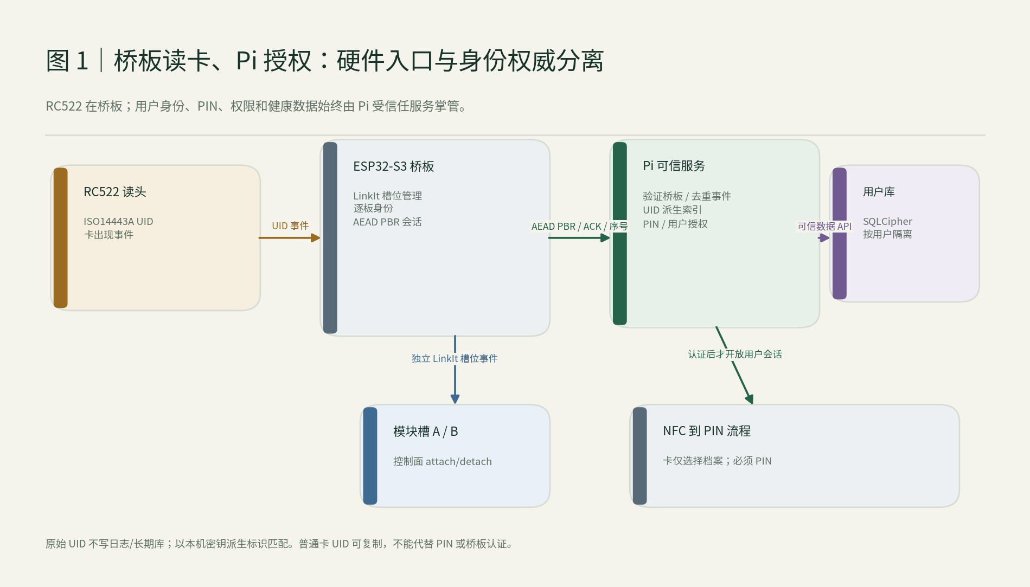
图 1｜桥板提供读卡硬件入口，Pi 作为唯一用户身份和数据访问权威。

NFC 卡 + PIN + 适老 QML
│
▼
Pi 受信任终端服务（唯一用户/任务上下文）
├─ 认证、锁屏、用户级配对与权限策略
├─ SQLCipher 用户库、导出/备份/恢复
├─ 健康/围栏任务绑定、告警、语音
├─ 电量状态与分级关机策略
└─ 受控网络代理（互联网权限默认拒绝）
│ 有界、版本化 IPC；白名单 UI schema
▼
每模块实例独立、低权限工作进程
默认不可读数据库/任意文件/互联网
│ BLE 安全会话或 TLS LAN 会话
▼
ESP32 模块 ←→ 单桥板双插槽状态/身份/电池遥测

用户指定目标为Pi 3B、ARM64 Raspberry Pi OS Bookworm、Qt6.5.3、Wayland；本轮未连接Pi核验。SDK盆栽历史VALIDATION记录使用Qt6.4.2与labwc/Wayland，不代表目标Qt6.5.3已验证。Pi 3B通常1GB RAM，板型/revision仍需现场核对。原生低权限worker按需启动，不为每模块建Qt引擎；必须测双模块内存/CPU/启动/SQLCipher KDF与写入延迟，不以放弃隔离换性能。面板/UPower接口仍待核验。

5. 用户、PIN、卡片与任务归属

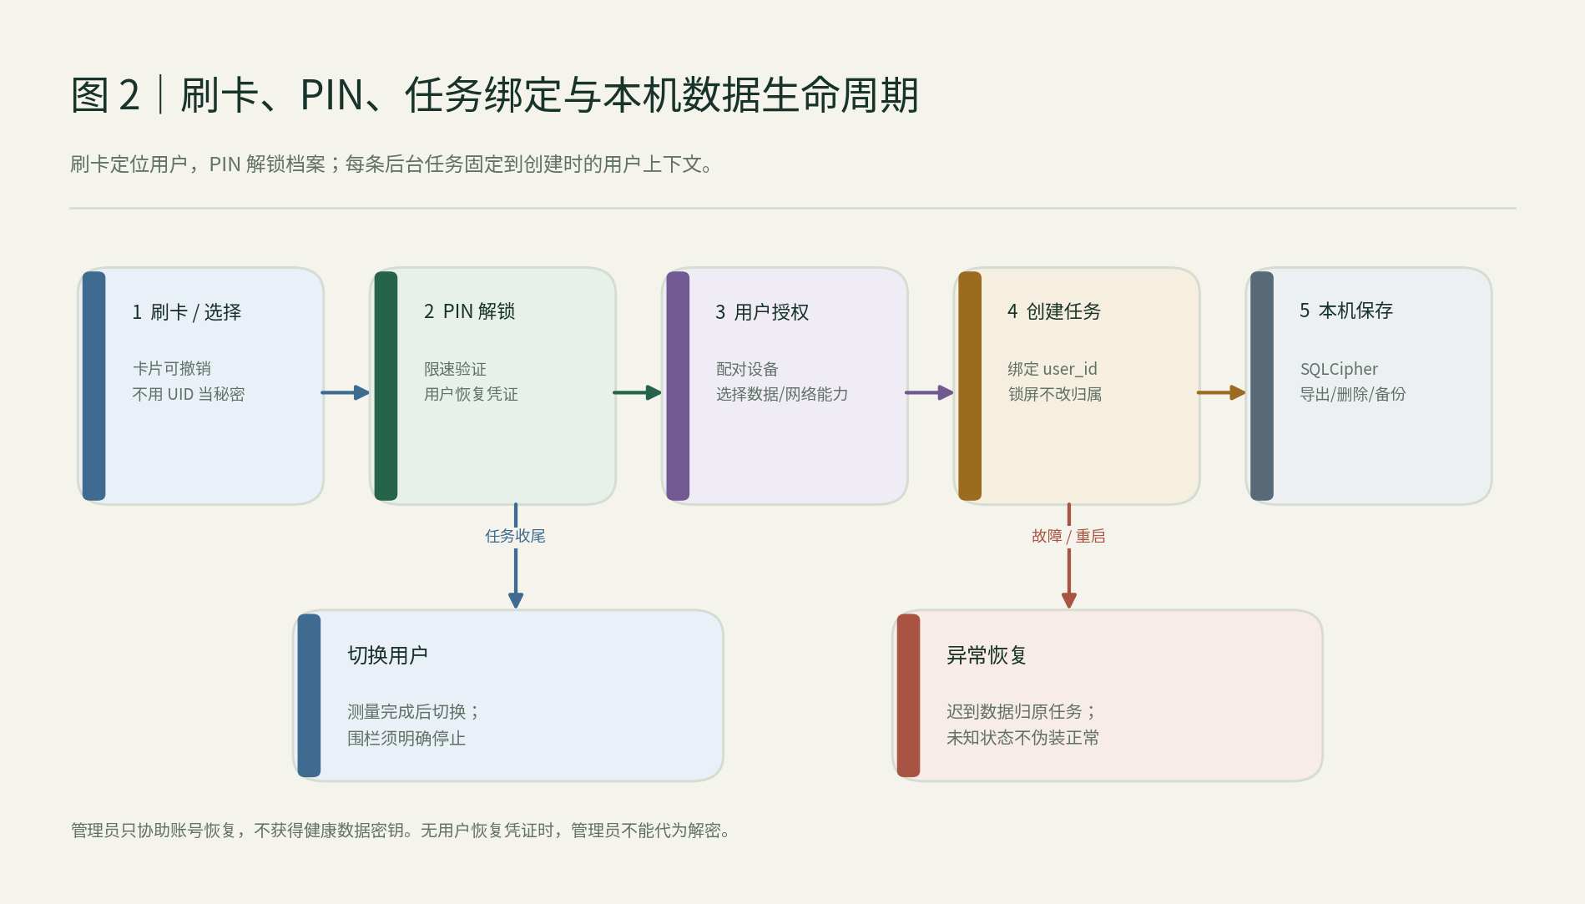
图 2｜任务固定原用户；锁屏不改变数据归属。

5.1 用户流程
- RC522 读卡硬件位于桥板；Pi 是唯一用户身份、PIN、授权和健康数据访问权威。桥板只通过逐板认证的 AEAD PBR 转发 UID 事件，不持有 PIN、用户档案或健康数据。
- 原型使用 RC522 兼容的 13.56 MHz ISO14443A 普通卡，只读 UID 选择用户档案；允许真实本机数据，但 PIN 始终必需。普通 UID 卡可复制，故 PIN 限速、锁屏、SQLCipher 和桥板 AEAD 必须先实现。原型卡不是生产认证凭证；产品验证换密码学双向认证卡和逐卡密钥。
- 同一个物理模块允许多个用户分别配对；授权表按“用户 × 设备身份 × 能力”保存。
- 运行时只有一个 activeUserId；管理员仅管理账户和恢复，不自动继承设备信任或健康记录访问权。
- 原型普通卡 UID 只作档案选择符，不作为认证秘密。Pi 锁屏刷已绑定卡只显示对应 PIN 页；添加卡需用户先 PIN 登录并主动进入短时绑卡模式。管理员 PIN 验证后可撤销遗失卡映射但不可看健康数据；补卡由用户本人重新绑定。

5.2 PIN 与自动锁屏
用户可自行选择 PIN 长度，已确认至少 6 位数字并允许更长，同时启用尝试限速。PIN 派生应使用成熟 KDF，参数在 Pi 上实测。限速只防在线猜测，不能单独保护被取走的存储介质。
自动锁屏隐藏敏感内容并撤销前台读取，不停止已授权健康/围栏任务，也不改变启动用户。前台会话能力与任务能力分开：可信服务仅为运行任务保留必要解锁状态，任务只可追加绑定用户/设备的新记录，不可读取历史、导出或选择其他用户。切换/退出前按5.3收尾，随后关库并撤销旧任务。锁屏告警使用通用提示，不播姓名、读数或精确位置。此处订正F第一稿“锁屏即停任务”的偏差；功能尚待实现。

5.3 用户切换与任务生命周期
- 测量过程中：等待测量完成，记录仍绑定启动用户。
- 持续围栏任务：用户明确停止后才能切换；新用户须自行授权并启动。
- 失联/进程异常：UI 显示状态未知或数据不完整，不能猜测为正常。
- 已确认的异常恢复策略：Pi/模块重启后先解锁原用户，再恢复绑定该用户的任务；恢复前须重新建立模块安全认证会话，不复用旧会话。若测量是否完成无法确认，允许用户显式取消并将记录标记为“不完整”，再切换用户。
- 任务记录携带 user ID、module identity、session/task ID 和创建时上下文代次；迟到事件按原任务归属校验，防止切换后串用户。

6. 本机健康数据与 SQLCipher

6.1 数据存储
P0要求每用户独立SQLCipher数据库，由可信数据服务管理连接；worker/QML不持有DB文件、key或任意SQL。当前盆栽module.cpp/History.h已存在按module_instance散列文件名保存的明文JSON温度历史，没有userId；散列文件名不是加密。T-10/11/13须迁到可信API并禁用P0旧JSON读写。无归属旧记录默认保留且不供P0业务读取，不得自动归给首位用户或擅自删除；迁移/删除须用户确认。
每条测量至少区分：用户、来源（手动/设备）、设备型号/身份、测量值及单位、设备有效性标记、测量时间与接收时间。时间来源不可信时明确标记，不伪装精确时间。

6.2 简化但可恢复的密钥模型
仅用 PIN 直接作为数据库密钥看似简单，但无法支持独立恢复、改 PIN 和管理员不解密。建议保留最低限度密钥封装：
- 每用户随机数据库密钥；
- PIN 派生密钥保护数据库密钥；
- 用户自己的恢复凭证提供另一条解封路径。
产品长期目标保留独立离线恢复码，与USB备份分开保管；但完整恢复凭证/备份/删除流程列P1，P0不得声称已可恢复。P0随机DB key由PIN派生KEK认证封装，改PIN原子重封装；无恢复能力时须提示遗忘PIN/介质损坏可导致不可恢复。管理员不代解密成员数据，不引入云KMS/万能恢复PIN。

6.3 SQLCipher 和运行时限制
- 首次登录做 KDF；登录后由受信任服务保持必要的短期解锁状态，后台任务不把密钥传给模块进程。
- 在 Pi 上测 KDF、页面查询和写入延迟；数据库更新使用事务，防止断电半写。
- 需要禁用不安全的明文临时文件路径，核对 WAL、journal、崩溃转储、swap、日志和导出暂存区。
- SQLCipher 保护静态数据库，不保护已解锁且被 root/恶意宿主控制的设备；不作“绝对防盗”承诺。

6.4 保留、删除、导出
- 默认记录保留，用户可独立设置自动清理期限；提醒清理范围，删除本用户过期记录和对应本机缓存。
- 个人导出默认加密，由用户设置/输入文件密码；不在临时目录留明文副本。
- CSV 等明文通用格式如未来提供，必须作为显式高风险操作并二次确认。
- 删除本机不等于删除已拔出的 USB 备份。报告和 UI 必须说明历史备份不受本机删除影响。
- 不承诺在 wear-leveling Flash 上逐行物理擦除；可评估销毁整份用户密钥来快速不可读化。

7. 备份、恢复与家庭管理员

7.1 两种 USB 备份
- 个人备份：用户主动备份本人资料，使用用户设定的独立密码加密。
- 整机备份：管理员可备份整机结构，但用户资料分别保留用户级密文，管理员不能解密查看。
两者都应采用一致性数据库快照、完整性验证、失败不覆盖、USB 拔出安全；插盘不自动复制。整机外层可加密，但这不能替代用户级加密。

7.2 恢复
- 管理员负责恢复账户/设备结构，不获得成员数据库密钥。
- 每个用户须使用自己的恢复凭证解密其数据；未提供凭证的用户资料保持密文或由该用户选择销毁，管理员不可代解。
- 恢复后不自动恢复模块互联网权限、卡片信任或旧活动任务；需重新确认。
- PIN 恢复保留数据须使用该用户离线恢复码；若恢复码也遗失，管理员不得绕过加密，用户只能选择销毁旧密钥/数据后从空档案开始。

8. 模块身份、授权、隔离和 UI

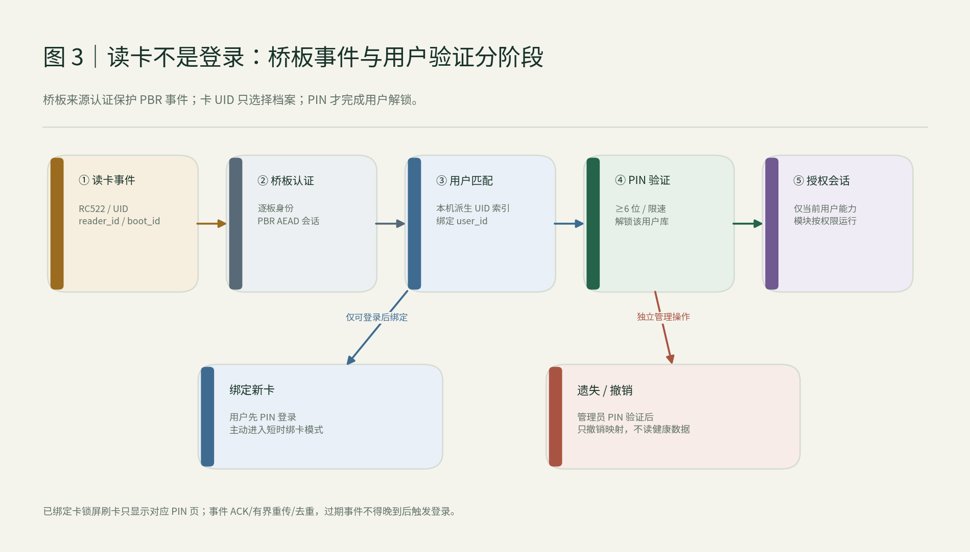
图 3｜读卡事件经桥认证、UID 匹配、PIN 解锁和授权后才开放模块能力。

8.1 身份与密钥
- 目标SDK应新增设备密钥生成/注册、挑战认证、凭据/指纹验证和假密钥测试工具，当前不能由现有token/签名包推断这些已实现。桥板仅项目签发逐板测试身份，签发私钥由F受控保存，Pi只持验证公钥；模块保留正式签发/逐台DIY两条路线，P0盆栽和啸天各独立DIY测试身份。公开SDK、模板及通用镜像不得含共享生产私钥或有效设备secret；现有跟踪固件风险见2.5。
- 设备全局配对由本地管理员核对指纹显式确认；正式模块走项目/厂商签发，DIY模块逐台唯一密钥。登记设备不自动授予访问成员数据，用户仍须按设备/能力自行授权；管理员无权代成员授予健康历史读取。
- Pi 端确认挑战响应、协议版本、设备身份、槽位绑定和抗重放；模块身份不等于用户授权。
- 设备身份密钥、插件包 Ed25519 发布者密钥、TLS/BLE 会话密钥、NFC 用户凭证密钥互相分离。普通卡 UID 只作用户档案选择符，不能单独解锁；PIN 始终必需。产品版 NFC 卡密钥按卡片/用户独立管理。

8.2 用户级权限
每用户、每模块、每能力单独授权。建议能力划分：
- 提交新测量；
- 读取本人历史；
- 使用本地 BLE/局域连接；
- 访问指定外部服务；
- 任意外网访问（高风险例外）。
manifest 只声明请求，不自动授予。用户可撤销；切换到无授权用户时，代理立即关闭既有外网连接并拒绝新连接。本地模块通信与互联网访问是两个权限面。
健康历史与外网限制：已确认采用强制互斥策略。同一模块对当前用户不得同时拥有“读取健康历史”和“任意互联网访问”；即使用户分别发出两项授权，主机权限服务也必须拒绝第二项并说明原因。切换权限时先撤销/终止旧能力，再授予新能力。
用户仍可单独选择读取本人历史、访问白名单指定服务或任意外网；指定服务能力需由代理校验域名、重定向和目标地址，限制本机/私网管理地址访问。白名单不是数学上的零泄露保证；网络功能仍不得自动读取健康库。

8.3 插件进程沙箱
当前ModuleManager通过QLibrary在宿主主进程加载C ABI，模块QML也进入宿主；manifest/信任弹窗不是OS隔离。P0至少迁为每实例独立低权限worker、有界版本IPC、宿主受控UI、文件/DB拒绝及默认拒公网。完整CPU/内存/seccomp/namespace加固及网络代理按P1深化，但P0必须以真实拒绝测试证明基本边界，QProcess本身不算沙箱。
优先利用 Raspberry Pi OS 的 systemd 沙箱配置、Linux UID/文件权限、网络隔离和必要的 syscall 限制；应核查发行版、内核、systemd 版本及可部署性。沙箱是纵深防御，不等于完整 VM 隔离。

8.4 受控模块 UI
禁止模块任意加载 QML/JavaScript。模块输出版本化、大小受限的数据 schema；宿主用白名单原生组件绘制。动作采用白名单 ID，参数范围由 C++ 服务校验。远程图片、任意文件路径、JS 表达式和任意 QObject 暴露均不允许。

9. 新安全通信协议、TLS与HTTPS

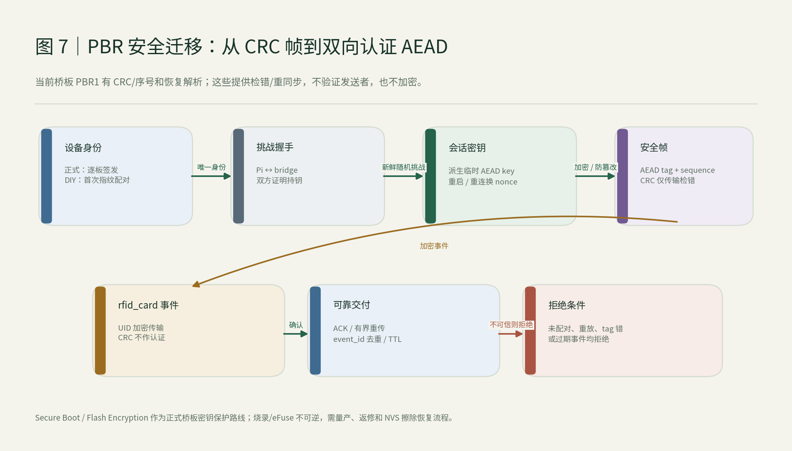
图 7｜现有 PBR CRC 与目标逐板认证 AEAD 的安全迁移边界。

9.1 禁止旧明文降级
用户明确选择只允许新安全协议。版本协商不成功、认证失败、证书无效、重放、用户撤权或加密错误时，关闭业务会话；不回退原有 token-only/raw TCP。升级后旧固件需提示“需安全固件/不支持”，不能静默继续连接。
需为旧模块准备有界物理升级/恢复路径；“不允许旧协议”不应被误写成“无法维修或恢复”。兼容矩阵应覆盖 Pi、桥板、模块固件和 SDK 版本。

9.2 链路建议
链路 | 建议路线 | 备注
互联网 API/更新 | HTTPS，证书及主机名校验，失败关闭 | 不允许忽略错误、HTTP 重定向到明文或任意跨域降级
模块热点 LAN/TCP | TLS 及设备身份认证 | 这是 TLS TCP，不称 HTTPS
BLE | LE Secure Connections/安全配对 + 应用挑战认证 | 配对方法要防首次中间人攻击；无屏设备评估 Pogo 辅助带外绑定
Pi—桥板 PBR1 UART | 目标：逐板桥身份双向挑战 + AEAD；nonce/seq 防重放；CRC 仅用于 framing/检错；UID 事件 ACK/有界重传。 | 当前 PBR1 只有 CRC/序号，无认证/加密。Pi 与桥板必须成套升级，不回退旧明文协议。
插件包 | HTTPS（如适用）+ 既有 Ed25519 包签名/哈希验证 | TLS 防传输窃听/篡改，签名验证发行者和内容，两者不互替

不自创密码算法。密钥轮换、撤销、首次配对、无可信时间、证书到期和设备丢失都要列进协议测试。

9.3 联网总开关与有限网络（长期产品策略）
- 总开关只控制外网，不关闭本地 BLE、Pogo 或受限局域连接。
- 浏览器、音乐、更新等保留分功能开关；关闭时取消请求/下载，并阻止各网络子系统建立新外网连接。
- 仅针对“网络接口有 IP”不能判定互联网可用；状态拆为接口、局域模块链路、互联网可达。
- 离线健康功能照常工作；无健康数据待上传队列。
- 采用有限超时、有上限重试、用户主动重试、流量/缓存上限和清楚状态提示；不因网络恢复自动下载大包。
- 不做蜂窝热点；离线、弱网、高延迟、低带宽及频繁断开均需考虑。P0固定LAN-only业务TLS及设备认证，BLE profile禁用并测拒绝；若后续启用BLE，先完成认证加密并经F审查，不允许回退明文。模块公网授权/域名代理属P1，P0默认拒绝worker公网和热点WAN转发，不把主机浏览器/音乐联网权限给模块。

10. 双 Pogo 插槽、单桥板

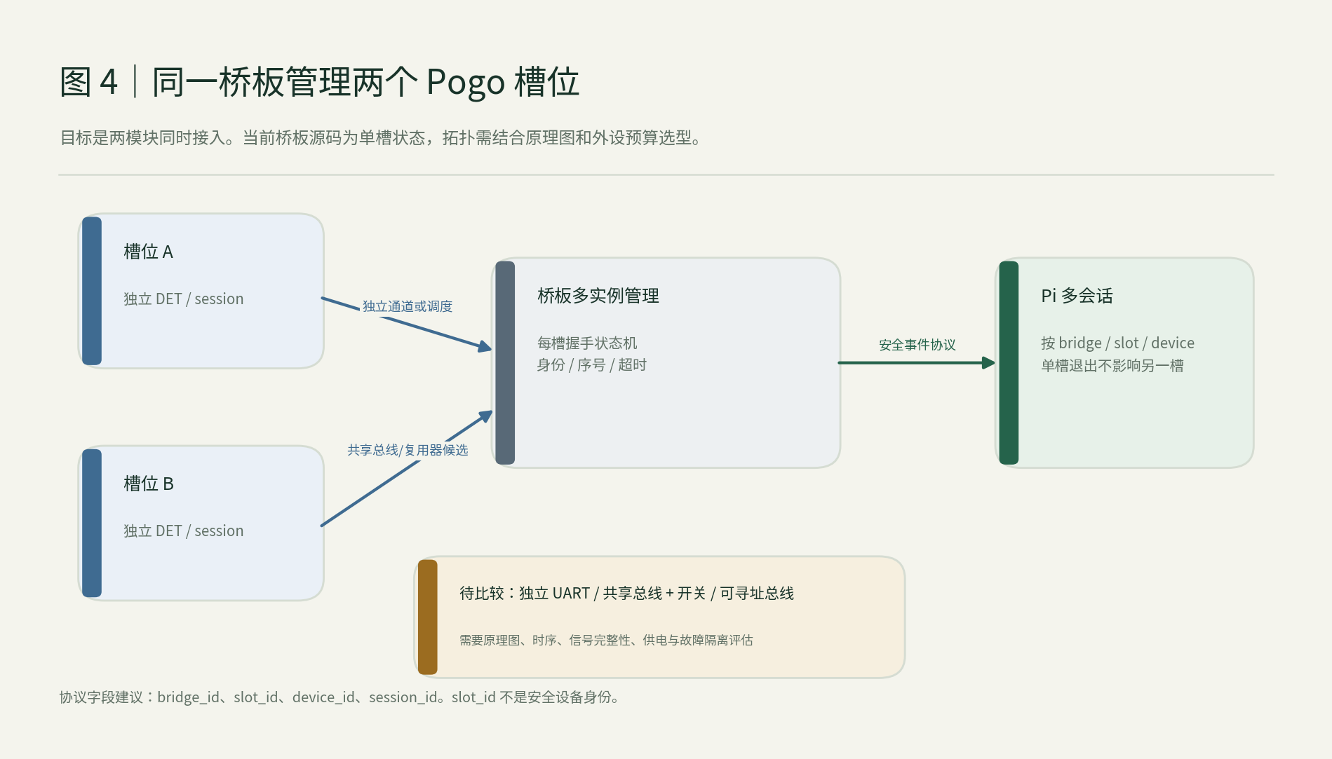
图 4｜双槽桥板拓扑仍待硬件方案选定。

10.1 当前事实与设计目标
已确认目标是终端两个可同时插模块的触点位、由同一桥板管理；目前通信拓扑未定。桥板正式源码只有一组 DET/实例和 LinkIt 单套全局状态，Pi 端虽然有多会话容器，仍不表示桥板已支持双槽。
协议至少区分：
- bridge_id：逐桥稳定设备身份；启动代次使用独立boot_id，不能重启即换身份或把两个概念混为一谈；
- slot_id：物理槽位；
- device_id：安全设备身份；
- session_id：一次会话实例。
不能以 module_id 或 slot 单独当作设备安全身份。

10.2 未决拓扑候选
方案 | 优点 | 代价/风险
每槽独立通信通道 | 并行、故障隔离较直接 | UART/引脚/PCB/功耗资源增加；需检查 ESP32-S3 外设与现有 UART0/1 分配
共享总线 + 多路开关/复用器 | 节省资源，桥板统一调度 | 需要切换时序、总线占用管理、热插拔和单槽故障隔离；切换时可能暂停链路
可寻址共享总线 | 布线/资源少 | 模块协议须支持唯一地址和冲突仲裁，不能直接假设现有协议具备

建议先做原理图、ESP32-S3 外设占用、信号完整性和供电预算评估，再决定。每槽独立检测线/稳定槽位标识有助于去耦；双槽事件不能共用一个全局 attach 布尔量。

10.3 固件与主机改造
- 桥板 LinkIt 单实例状态拆成按 slot 管理的状态机/上下文。
- 每槽独立检测、去抖、握手、超时、配置缓存和安全身份绑定。
- PBR1 协议扩展槽位、bridge boot ID、事件序号、session generation；旧事件/重放拒绝。
- 互动确认后的目标：保留当前触点/业务分离。物理拔出释放槽位，已有认证和授权仍有效的独立无线任务继续，绑定device_id、业务session、task_id与原用户，不绑定槽位占用。桥板USB失联只使位置unknown并禁止新刷卡/绑卡/物理接入确认；已登记用户可本机PIN解锁查看、停止或撤权。控制恢复须重新认证和核对位置，匹配不重建有效业务，冲突隔离新绑定而不转移旧任务授权；业务安全失败仍关闭相应业务。T-05/11/16补槽位复用、迟到事件、恢复/冲突测试，不把当前仅更新状态视作已实现完整安全边界。
- 桥板恢复/模块移槽重新认证控制身份与位置绑定，不凭旧token/实例继承权限，也不无故重启仍有效的安全业务。Pi或模块自身重启导致业务会话失效时，原用户须解锁并重新认证后恢复任务。slot_id仅位置属性；控制binding_generation防旧位置事件串槽，业务按device/session/task/原用户归属。

10.4 实机测试矩阵
两个不同型号同时在线、相同型号同时在线、任意插入顺序、单槽拔出/接触抖动、另一槽继续工作、总线冲突、桥板重启、模块移槽、错误/重复事件、单槽短路/过流以及两个模块共享热点时的网络路由都需实测。仿真不能替代这些验收。

11. 啸天红外围界模块

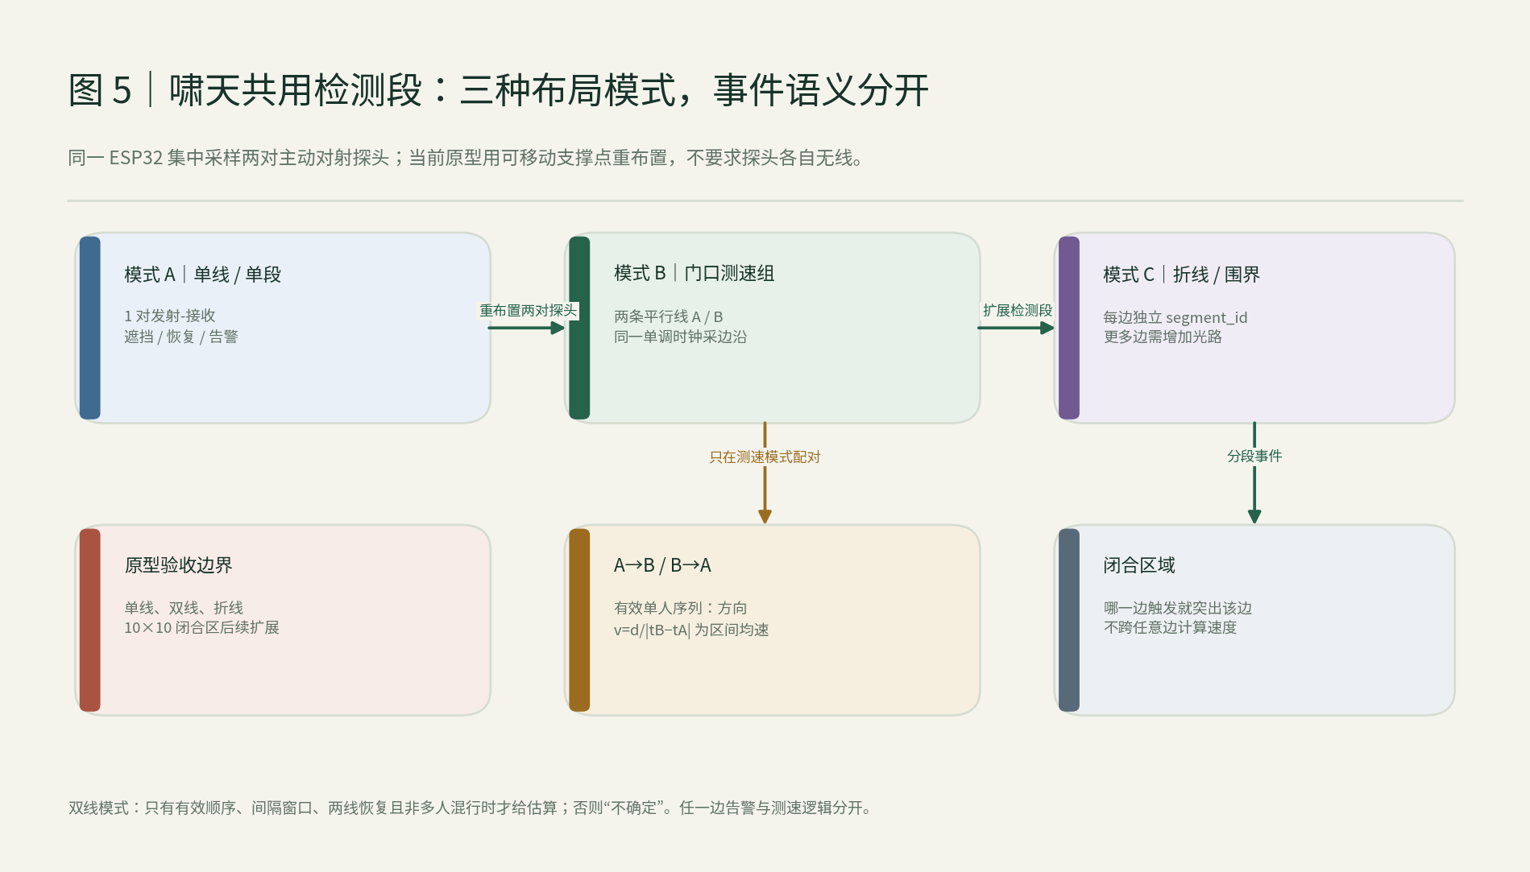
图 5｜单线、门口双线测速、折线/闭合围界分模式；逻辑示意，不是接线图。

本节依据 gggitj/ESP-Modular-Terminal-Service 的 module-devkit/examples/xiaotian/DEVELOPMENT-NOTES.md 和 PROTOTYPE-PLAN.md（main 16aebdd）更新；当前仍为设计准备，不是已实现功能。旧名“哮天犬”已由仓库最新需求更新为“啸天”。

11.1 场景和传感器路线
产品正式名“啸天”，长期目标为开放场地可调直线/折线/闭合围界及门口方向/平均速度。3–5m仅试验距离，10×10m仅后续参考。上游计划记录尚未采购/接线/烧录/实测，本轮未联系L核实当前实物进展。L按团队P0第1天下单、目标第3天到货；没有回执不得标到货或完成。
技术路线优先主动对射红外。首轮两对探头 + 一块现有 ESP32 集中采集两路，允许必要低压线，不要求探头独立无线。目标对象为人员及猫/小型犬，低误报优先；两侧近地可固定，需兼容屋檐遮挡与直接日晒/雨淋。优先明确规格的户外对射器件及干接点输出；最终型号、IP 等级、束高/间距依手册与试装确定，GPIO 不写死。
两对探头可重布置为单线告警、门口平行双线测速组或相邻折线；同一 ESP32 用同一单调时钟。围界模式每段独立，任一已布防段触发告警；门口模式仅对有效 A→B/B→A 配对输出方向与区间平均速度。方向测速与围界告警是不同模式，不以任意边事件差测速。

11.2 电气与供电原则
- ESP32-S3 GPIO 是 3.3V 逻辑；不可把 5/12/24V 输出直接接入。
- 干接点/开集电极优先；外部逻辑按需要做电平转换/光耦隔离。
- 野外长线评估光耦、TVS、防反接、滤波、ESD/浪涌和接地/隔离策略。
- 传感器供电与 ESP 不同源时，先决定共地或隔离；避免电源反灌。
- 首轮集中采集/集中供电优先；探头是否最终独立供电或无线回传仍待决定。可用低压线给两端共供电，不要求每端各自配电池。记录 ESP、两对发射/接收端、接口/稳压与无线峰值电流；续航只按实测报告。
- 传感器型号、实际 GPIO、供电电压和光学间距仍待器件/样机确定；禁止预先写死 GPIO。两侧近地安装已确认，可调支架试装后记录实际束高/间距；封装和立柱附件按现场外形另定。

11.3 最小功能范围
- 本团队14天P0只验两路独立真实遮挡/恢复、去抖/未知状态、安全传输、页面及双模块并行；不要求方向/速度或户外围界。围界每段独立、门口专用双线有效时序配对等长期语义保留在P1，不能以P0缩范围否认产品长期目标。
- armed/disarmed；触发计数；告警保持；输入去抖；心跳。
- 最近触发时间由终端记；显示供电来源、电量有效性和最近状态时间。
- 短暂遮挡去抖，告警保持一段时间以让用户看见；参数都做范围校验。
- 首期不做蜂鸣器、继电器、手机推送、摄像头联动、多光束精确定位、拨号或安防级联。
- 防拆/断线当前可列作后续需求；在没有相应输入硬件时不能把 tamper=false / sensor_online=true 伪装成已检测事实。

11.4 数据协议建议修正
新执行清单把一对发射/接收头定义为一条独立光路；商品内部“多光束”若只给一路汇总输出，仍只算一个可读检测段。首轮两对探头在单线/测速/折线模式间重布置；闭合区域需按边数增加光路。
模式 | 拓扑 | 算法/输出边界
单线告警 | 一对探头 / 一段 | 遮挡、恢复、触发时间、布防/撤防；用于先验证稳定输入。
门口通行 | 两条平行线 A/B；同 ESP32、同一单调时钟 | 同一有效通行 A→B/B→A 判进入/离开；v=d/|tB−tA| 是垂直间距 d 上的区间平均速度估算，不是瞬时速度。
折线/开放围界 | 多段首尾按场地组合，各段有独立 segment_id | 逐边告警与事件顺序；不从任意相邻折线的时间差测速。
闭合区域 | 闭合三角形至少三段、四边形至少四段 | 两对原型不能覆盖 10×10 m 全开放矩形；需按实际边数增配光路。

下列xiaotian.v2仅为P1多模式示意，非P0冻结协议。P0受控数据包络/双路字段见F审核稿p0-data-v1；单调时间只在同一device_boot_id内比较。
{
"schema": "xiaotian.v2",
"mode": "passage",
"event_id": "boot-id:42",
"clock": {"boot_id": "...", "sample_ms": 1480},
"segments": [
{"segment_id": "A", "edge": "blocked", "sample_ms": 1000},
{"segment_id": "B", "edge": "blocked", "sample_ms": 1480}
],
"passage": {"direction": "in", "mean_speed_m_s": null, "validity": "uncalibrated"}
}
每条分段事件携带 segment_id、event_id、edge/status、设备单调时间和 boot_id；Pi 另记接收时间。没有可信绝对时钟时不伪造日期时间。原始 GPIO/诊断信息仅在用户主动开启诊断视图时展示。
业务告警仍走固定认证 BLE/LAN 数据面，LinkIt/PBR 只承载控制和桥板事件。命令参数范围校验、session/sequence 去重、按当前用户能力授权；未知命令有界拒绝，不重启模块。测速组的 A/B 边沿用同 ESP 单调时钟，终端接收时间不参与速度计算。

11.5 页面与低网策略
- 清楚显示“已布防/未布防/告警/离线/故障/状态未知”；过期心跳后转未知。
- 告警次数仅表示本次设备启动后的计数时应明确；如需持久历史，由终端记录事件。
- 没有电池检测时显示“未检测”，不推算电量；没有防拆/断线硬件时不声称已检测。
- 显示布局模式、各段/两条测速线状态、触发次数、最近事件、方向与速度有效性、供电/数据新鲜度；原始诊断字段默认折叠。
- 实时告警只在 Pi 本地链路覆盖内承诺。失联转“监测中断/未知”；模块有界缓存事件，重连 ACK 后补报并标记原始发生时间/接收时间，缓存溢出报告缺口。补报不是实时告警。

11.6 最新原型执行、构造与来源参考
上游PROTOTYPE-PLAN仍建议首轮比较单线、门口方向/平均速度和折线告警；本团队最新确认的P0覆盖其执行优先级：先两路真实输入与双模块闭环，方向/速度/户外/闭合验收列P1。测速长期只用同ESP边沿时间，单人依次通行，并与独立参考比对；只算出数值不算测速验证。
商品选择前核两端电压/电流、干接点或 NPN/PNP 输出、遮挡/断电状态、响应与恢复延迟、内部双束汇总行为、户外指标和相邻多对串扰。普通继电器触点适合告警不代表具备测速精度；测不到足够稳定的边沿时，页面必须标“速度未验证/不提供估算”。
产品构造建议：探头保持原光学窗/遮光/密封，控制盒装 ESP32、稳压和输入保护；先用成品盒和可调转接件，不定制红外透光外罩。墙面/门框/栏杆固定优先；立柱、地插、三脚架单独选配。现阶段不限预算做技术方案，未来若启用学生原型 250 元采购上限，另做 BOM 和取舍表。
参考仓库只作方案灵感而非已验证依赖：Deanly/infrared-early-warning-system（多通道保持思路，未见明确许可证）；LuxLucas/esp32-ir-barrier（MIT，单路 NEC/超时思路，户外和多段未证）；wu-sui-jie/esp32-iot-mqtt-linkage（仅据文档参考事件/心跳，未审阅检测源码）；Waelguesmi25/Infrared-Barrier（MIT 原理图/PCB 本次未解析）；nstoker/Laser-Fence（GPL-3.0-or-later，游戏单路传感器，不是户外围界）。仅参考公开描述，不复制代码；每项按许可、硬件、户外验收重新审查。
- 下一阶段并行比较至少两款探头、外形/支撑/控制盒、电源和线缆；同时整理段 ID/布局/采集时间 schema。当前技术比较不限预算，学生原型 250 元作为后续独立 BOM 情景，不裁剪本阶段架构。
- 选型须比较输出类型、响应/恢复延迟、双光束汇总逻辑、抗串扰与户外条件；不能仅凭“带继电器”推定测速精度。
- 桌面验证：万用表核输出电压、电平转换、遮挡/无遮挡电平、响应时间、毛刺、最小/最大稳定距离。
- 工程初始化：module_id须D/L核查已有编号并由F批准，0x19仅旧候选，本轮未发现可作为权威的中央registry。现有ESP仓module-devkit/examples/xiaotian/仅两份需求/执行文档，Pi仓无该目录；目标在既有ESP示例下新增firmware/，Pi由Z做受控页面，不声称已有固件/插件。GPIO/板型/输出电平由L实测后定。
- P0先实现同ESP两路独立事件与时间、状态未知和安全会话；Pi页面采用受控UI与隔离worker，不加载模块任意QML。既有C ABI/盆栽JSON历史路径须迁移，不能原样复用后宣称隔离。模式/测速/户外扩展按P1独立验收。
- 实机验收：传感器型号、接线、板型、GPIO、电压/电流、距离、强光/夜晚/雨雾、误报漏报、固件 commit、插件包 SHA256 及未测项均留记录；未测项标 NOT TESTED。

11.7 风险
户外红外受阳光、雨雾、灰尘、昆虫、植物摆动和光轴偏移影响；长线有感应和浪涌；传感器可能使用 12/24V；独立电源续航受红外发射端电流影响。未实测前不得声称支持某距离、全天候或安防级可靠性。

12. 血压计模块

12.1 首期路线
使用一款有公开协议/合法接口的现成血压计或测量模块；ESP32 读取并转发或由 Pi 连接，需实测后决定。优先考察标准 BLE Blood Pressure Service 0x1810，但不可假定候选产品实现标准或允许数据访问。
首期只做单型号适配器，内部映射到稳定的项目记录 schema；保留型号、来源、单位、时间、有效性和错误原因。自动测量与手工录入都支持，并在 UI/存储中区分来源，避免重复记录。

12.2 BLE 与记录归属
ESP 同时做模块业务 BLE 端点和血压计 BLE 主机时，要验证并行角色/多连接、内存、连接参数、扫描和断线重连。若不稳定，评估 Pi 直接连接设备或独立通信前端，不牺牲模块主链路。
当前用户在任务开始时绑定；数据只写当前用户本机库。模块默认只提交本次测量；用户可单独授权读取本人历史。管理员无数据读取权。设备、链路或读数异常标注无效/不完整，不能补造数据或给诊断。

12.3 验收
确认设备型号与协议授权；记录单位和边界值验证；重复/乱序/重连；切换用户不会串档；锁屏期间结果仍归任务发起者；手动/自动数据来源清楚；弱网/无网不影响本地查看；不能把模块误当医疗校准标准。

13. 充电宝电量读取与 Raspberry Pi OS 双处显示

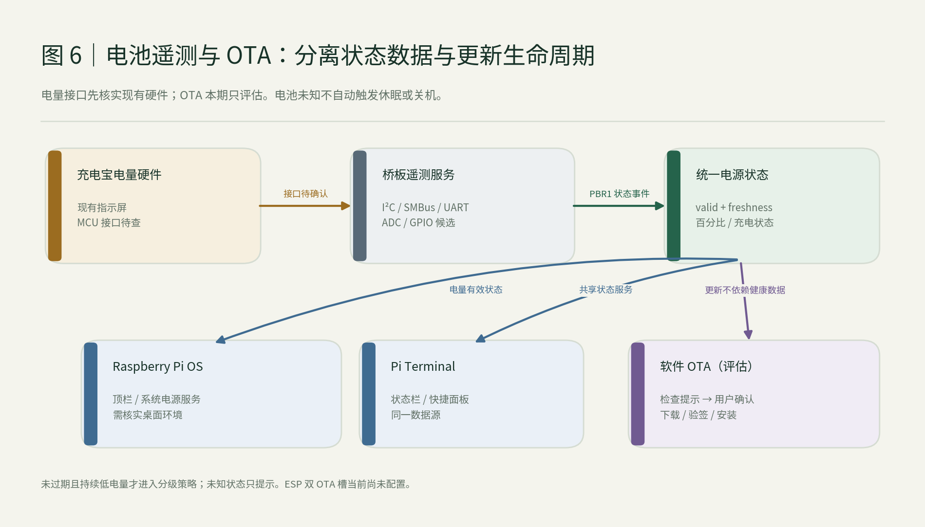
图 6｜电池接口仍待核实；统一遥测服务支持终端和 Bookworm 桌面展示。

现有电量指示屏已经由用户硬件实现；此项目不重复设计屏幕。屏幕背后的电量计/充电管理是否提供桥板 MCU 遥测接口尚未确认。
候选接口全部保留，不提前定型：
方案 | 可能数据 | 适用性/限制
复用现有 SMBus/I²C | 容量、百分比、电压、充电状态（视芯片） | 优先查芯片手册/总线；寄存器/地址须确认
复用现有 UART | 控制器定义的电量和状态 | 要有公开协议/固件访问，不猜私有命令
增加独立 I²C fuel gauge | 电压及估算电量，依型号而异 | 引脚/地址/电平/校准/成本待测
ADC 电压采样 | 电压及粗略 SOC 估计 | 受负载/温度/电芯曲线影响，不报告精确容量
GPIO 状态输出 | 充电、PG、低电量等离散值 | 作为补充，不是百分比测量

13.1 统一遥测
桥板向 Pi 报告来源类型、有效标志、采样序号/时间、百分比（可空）、电压（可空）、充电状态/外部供电状态及故障。陈旧或断连置为未知，不展示最后值为实时值。
必须区分桥板充电宝电池、Pi 主机电池、模块电池。当前 ESP 示例的 MAX17043/盆栽 battery_pct 是模块示例数据，不得直接当作充电宝或 Pi 电量。

13.2 OS 与终端 UI
- Pi Terminal 状态栏/快捷面板显示详细状态、新鲜度和告警。
- Raspberry Pi OS 顶栏/托盘用单一后台电量服务适配；具体桌面环境和 power supply/UPower 支持待确认。
- 若 OS 只能通过 UPower 等接口发布系统电池，评估合规集成；不能由普通 UI 直接写 /sys/class/power_supply 伪造硬件。
- 两处消费同一状态源，避免重复读取/策略不一致。

13.3 低电量与关机策略
用户要求支持：提醒、模块安全休眠，并在更低阈值让 Pi 安全关机；电量数据未知/失联只提示，不自动动作。
建议分级：
- 达到低电量阈值：提醒用户，并请求除啸天围栏外的其他模块安全休眠；围栏继续运行。
- 达到更低的临界阈值：提示围栏监测即将停止；完成数据库事务和必要收尾后，执行 Pi 安全关机。
- 围栏继续到临界阈值；关机前须确认检测端供电、告警状态及安全收尾结果。软件策略不能保证硬件突然断电时持续监测。
- 有效采样持续低于阈值才触发；外部供电恢复优先取消倒计时；未知/过期不触发自动关机。
- 软件关机无法替代硬件低压/过流/过温保护，也无法应对突然断电。阈值、持续时间、电源来源信号与可用续航须实测。

14. 适老化体验
- 首期同时支持大字号、高对比、大触控区、简化流程和语音提示。
- 触控目标按目标屏幕缩放实测，不机械照搬桌面像素尺寸；现项目主要面向 1024×600，最终要在实际设备检查。
- 颜色之外用文字/图标/形状表达状态；键盘焦点、读屏、输入法和返回路径可见。
- 语音设置允许简洁/详细/静音。详细播报可由用户选择；锁屏仍采用隐私策略，敏感数值/姓名/位置不默认外放。
- 离线语音/本地状态提示优先；不录音、不上传语音。播报可调音量、重播、打断，并遵循现有媒体降音逻辑。
- “家庭参考”界面避免诊断性红绿结论和治疗建议；异常值只提示复测/咨询合格专业人员，不作算法诊断。

15. OTA 与版本管理评估（不实施）

15.1 终端软件
选项：
- 签名应用版本目录/原子切换，主程序与三个随版 terminal_* 库整体匹配；
- 系统包管理器签名包；
- A/B 系统镜像或只读系统恢复方案。
要先知道 OS 安装形态、启动方式、存储空间、当前更新机制和现场维护能力。用户已决定只自动检查/提示，下载与安装需用户确认。任何方案还要处理 HTTPS、独立签名、版本防回滚、断电恢复、健康检查、数据库迁移和离线维修。

15.2 模块页面/插件

与“模块页面可实时增加或销毁”的方向一致，评估以独立签名模块包作为最小更新单元：先下载到暂存区、校验签名/版本/UI schema/权限差异，待用户确认后在安全边界内停止旧实例、释放旧页面和工作进程，再原子切换并启动新版本；失败时恢复上一个仍满足安全版本要求的包。禁止覆盖正在运行的库文件、半包启动、静默扩大权限或把页面热插拔等同于整个终端 OTA。此为方案，不代表当前已有安全 OTA。
现有签名模块包机制可作为起点，但需加入 UI schema/权限差异预览、用户确认、包安全版本、分阶段启用和故障回滚。安装新模块包不是安装整个终端系统。

15.3 ESP 固件
ESP模块无线OTA暂缓。当前正式partitions.csv仅factory app（0x10000，大小0x177000），无ota_0/ota_1或otadata；安全回滚OTA需重新评估分区/签名/自检和恢复。盆栽历史记录16MB Flash只对应其记录板，不代表每块目标设备容量；应逐板核实，不能笼统宣称已有双槽。

15.4 密钥与旧协议
新协议只允许新安全版本，禁止静默降级；但 OTA/恢复应允许在安全版本约束内回滚到已签名且仍安全的版本。证书、包签名密钥轮换与撤销策略应在更新功能前确定。

16. 推荐阶段、交付和退出标准
阶段 | 工作 | 退出条件
P0 第1～3天：设计与预检 | F范围/接口/权限；D身份/协议/SDK来源；Z Qt/SQLCipher/worker；L采购/双槽电气 | D/Z/L签认；密码设计审查；来源/哈希与构建路线；B-07固件发布风险处置；FAIL有owner和修复日。
P0 第4～10天：最小安全闭环 | RC522/PIN/任务归属、SQLCipher、worker/受控UI、PBR AEAD/ACK、LAN TLS、两模块真实数据 | 跨用户/锁屏任务/拒网/篡改/重放/明文拒绝通过；盆栽全字段和啸天两路分别实测。
P0 第11～14天：并发与最终验收 | 两模块分别运行后，同时至少30分钟；单槽故障、桥重启/重认证，F审核PR与完整旅程 | T-16/Journey-001实机证据全部符合；安全硬门槛不可削减，任一失败则P0未通过。
P1 安全产品化 | 完整备份/恢复码/删除、生产身份/密钥、完整sandbox/代理、正式密码学卡 | 恢复/权限/凭据生命周期及加固拒绝测试独立通过，不冒称P0已具备恢复。
P1 硬件与场景深化 | 双槽长期可靠性、啸天方向/速度/户外、单型号血压计、整机电量 | 器件/环境/误报漏报/测速和电量接口均有实测，未测保持未知。
P2 长期交付 | SDK完整发布自动化、进一步适老化、生产维修/版本治理 | 发布/来源校验和兼容性可重复；不能延后P0最小来源检查。
R OTA 研究 | 终端更新方式、恢复与数据库兼容方案比较 | 安全评审和恢复演练计划通过；不要求本期启用更新

通用验收要求
- 每个功能区分源码单测、主机模拟、目标 Pi 构建、Pi 实机、ESP 板实机和环境实测；不能用其中一种替代其他层级。
- 安全测试按阶段覆盖错误身份、重放、明文降级、证书失效、跨用户、撤权断网与损坏DB；恢复凭证丢失/备份泄露为P1完整恢复路径测试，不以P0未实现的恢复能力冒称通过。当前跟踪私有固件的B-07先于相关产物发布处置。
- 双槽/无线测试覆盖乱序、断线、同时连接、模块移槽、桥板重启、弱信号和供电瞬降。
- 户外告警记录真实距离、光照、天气、机械偏移、遮挡物、误报/漏报，不用模拟结果声称野外稳定。
- UI 在目标 Pi 触摸屏上检查大字、对比度、键盘、语音、焦点、锁屏隐私和弱网状态。
- 记录 firmware commit、插件包 SHA256、硬件板型、接线与测试环境；未测试标 NOT TESTED。

17. 集中待确认事项
以下问题会改变技术路径。之前逐步讨论确认的产品边界已在上文记录，不再重复询问。
# | 待确认问题 | 当前建议/状态
1 | 用户指定Pi 3B、ARM64 Bookworm、Qt6.5.3、Wayland；本轮未核验运行态，历史为Qt6.4.2/labwc。 | 确认实际Qt/plugin/桌面面板和UPower；目标与历史版本分别记录。
2 | 啸天探头候选型号及可量化误报/漏报验收阈值？ | 误报优先少；人员/猫/小型犬，遮檐和暴露雨晒场景均需样本测试；不得预设零误报/漏报。
3 | 两仓SDK长期发布权威/制品方式尚未选定；P0最小来源/哈希与同步检查当前失败。 | D/Z在T-02先做显式跨仓来源和校验，完整发布工具P2再定；不自动覆盖SDK。
4 | 两个 Pogo 端口的原理图/电气是否各有 DET 与通信，或共享总线/复用器？ | 未定；需查看原理图和 ESP32-S3 引脚/外设预算后选择
5 | 充电宝电量屏控制板芯片/接口（I²C、SMBus、UART、ADC、GPIO）是什么？ | 未确认；候选均保留，待查料号/原理图/测试点
6 | 产品验证阶段安全 NFC 卡/读卡器型号与逐卡密钥注入流程？ | 原型 RC522 UID + PIN；正式版须密码学双向认证卡，具体选型待定。
7 | 血压计首期候选型号和数据访问授权/协议文档？ | 当前无候选；优先有公开 BLE Blood Pressure Service/正式协议和数据导出文档的设备，核实后再适配。

18. 外部资料与说明
- SQLCipher Design：<https://www.zetetic.net/sqlcipher/design/>。数据库加密不能替代恢复策略、临时文件管理和 OS 权限控制。
- ESP-IDF OTA 文档：<https://docs.espressif.com/projects/esp-idf/en/stable/esp32s3/api-reference/system/ota.html>。具体实现必须按该固件实际 ESP-IDF 版本（仓库说明为 5.5.4）复核，不能直接把当前 stable 文档 API 当成已兼容。
- 主项目源码参考：pi_terminal/src/core/ConnectionManager.cpp、TransportPolicy.h、ModuleManager.cpp、PackageReceiver.cpp、pi_terminal/tools/package_tool.py、pi_terminal/src/transport/HotspotLanTransport.cpp、pi_terminal/src/ui/SystemTools.cpp。
- 桥板/模块仓库源码参考：<https://github.com/gggitj/ESP-Modular-Terminal-Service>，main 16aebdd；特别是 esp/S3_PiBridge_LinkIt_Host/main/{main.c,rfid_service.c,rc522.c}、tests/、README，以及 module-devkit/examples/xiaotian/{DEVELOPMENT-NOTES.md,PROTOTYPE-PLAN.md}。旧 esp32-smart 仅作历史基线。
- 项目维护工作流：skills/esp32-pogo-debugger/ 与其 references/source-map.md、references/firmware.md。技能文档用于维护边界，不代替现行源码与实测。
- 输入交接：用户提供的外部 DEVELOPMENT-NOTES.md（啸天需求草案，2026-10-26）。该文件不作为 README 内容，也未被覆盖。

19. 当前结论
- 本轮F授权确认通过的是已订正报告、分工、P0范围与安全边界；当前无Pi用户/PIN/SQLCipher/worker及新安全协议实现的验收证据，不应先让真实敏感数据进入现有QLibrary插件。
- D/Z第1天开展安全/驱动/隔离预检，第2天前明确跨仓SDK来源/哈希和修复路线；L并行采购及双槽电气核验。不得把完整SDK发布工具后移P2当作跳过P0一致性核对的理由。
- 啸天最终目标仍为可调红外围界与门口方向/速度；本P0仅要求两路真实输入、安全页面和双模块并行。10×10m闭合区、测速/户外属后续；采购/接线状态需L回执，本轮不代签。
- 血压计首期只接一款有明确协议的设备，并将手动记录纳入同一用户边界。
- 电池接口候选保持开放；先查充电宝控制器资料，随后定义遥测与 OS 集成，不重复设计现有电量显示硬件。
- OTA 只比较方案，不启用自动安装或模块无线刷写。
- 本报告v4.1是按源码/历史记录核对后的规划与F文档审定，不是实现或实机结论；D/Z/L技术确认、密码协议细节和B-01～B-07证据仍待完成，T-01/IT-001及T-17/P0均未通过。确认范围与未检查项见docs/devdocs/04-dev-tasks-f-review.md。

附录 A｜初始需求覆盖审查
本表逐项映射最初提出的规划主题，并注明对话中已作出的决策或当前边界。它用于检查报告覆盖范围，不代表相关功能已经实现。
最初主题 | 已确认决策与边界 | 报告位置
数据安全、隐私、适老化、有限网络 | 本机健康数据；适老化；离线优先；联网总开关。已确认：模块不能同时读取健康历史并任意联网；管理员无健康数据权限。 | 第 3、9、14 节；第 5–8 节
安全围栏模块 | 啸天最终目标为开放场地直线/折线/闭合围界和门口测速；首轮两对探头/同一ESP，单线、双线、折线分模式；10×10 m 为后续参考。 | 第 11 节；最新交接 main 16aebdd
血压计模块 | 家庭参考、不用于诊疗；自动测量与手动录入；先接一款有协议文档的现成设备。 | 第 3、12 节；待确认表 #7
NFC/RFID 用户切换 | RC522 物理读卡在桥板，Pi 是身份权威。普通 ISO14443A UID 原型 + 强制 PIN，可用真实本机数据；登录后显式绑卡，管理员可挂失；正式产品换密码学安全卡。UID 派生留存。 | 第 2.3、5、8、9 节
终端 QML 登录与多用户数据 | QML 只负责交互；可信服务做认证/权限；每用户 SQLCipher；恢复凭证、导出、删除、USB 备份与管理员隔离。 | 第 5–7 节
HTTPS 与模块链路加密 | 外网 HTTPS；LAN/TCP 用 TLS；BLE 安全配对与应用认证；只允许新安全协议，失败关闭。 | 第 9 节
桥板握手与充电宝电量 | 桥板 RC522 UID 已有；Pi 未接收。当前 PBR CRC-only，目标逐板身份+AEAD+ACK。MAX17043 桥板只留脚，无读取驱动。 | 第 2.3、9、10、13 节
双 Pogo 触点与多模块 | 双槽同桥板为目标但拓扑未定；最新桥板实现仍单DET/单实例。需要桥板控制面与Pi路由改造并实机验证。 | 第 10、16 节；拓扑未定
OTA 与动态模块页面 | 本期只评估终端 OTA，自动检查提示、用户确认下载安装；模块固件 OTA 暂缓；评估独立签名模块包页面/实例增删与安全替换生命周期。 | 第 15 节；明确不代表现有 OTA 已实现
数据库、沙箱、权限与联网控制 | 插件迁出宿主进程、受控 UI schema、主机代理执行能力；撤权即时断网；同一模块禁止健康历史读取与任意外网权限并存。 | 第 6、8、9、15 节
用户/任务恢复 | 用户各自授权，同一模块可多用户配对但一次仅服务当前用户；测量完成后切换、围栏需明确停止；重启先解锁并重新认证恢复原用户任务；每用户独立离线恢复码。 | 第 5–7 节；用户已确认
覆盖复核：初始主题与后续P0扩展已映射，旧分期/SDK一致性/锁屏偏差已订正。当前RC522/PBR仅有上游历史实测记录；本轮通过的是主机CRC/RC522子集与盆栽历史ABI逻辑，不是AEAD、Qt6.5.3目标驱动、双槽或实机验收。私有固件及嵌入产物已被Git跟踪，B-07未关闭，不得以gitignore或未见PEM作安全背书。

附录 B｜F 授权审定与执行门禁
用户于2026-10-26明确授权“修改我的审核稿，然后替我确认”。代理代表Mr.F确认本轮事实订正、四人职责、14天P0范围、权限/任务归属/密钥边界与分阶段冻结规则；允许按既定边界开展可行性预检和实现设计。此为文档审定，不是未提交密码方案的提前安全认可。
D/Z/L技术签认、B-01～B-07证据和发布风险处置尚未完成；T-01/IT-001及T-17/P0未通过。F不会代签采购到货、真实设备状态、电气测试或未执行结果。最高优先级先处理已跟踪私有固件，再收口SDK来源和安全协议/驱动/隔离可行性。
未检查：第三方逐行审计、完整应用编译/全套GUI媒体、真实凭据有效性、在线Pi/ESP、双槽电气/探头实物及DOCX最终分页渲染。无部署、烧录、凭据轮换或Git历史清理。详见docs/devdocs/04-dev-tasks-f-review.md；工作分支docs/f-day1-interface-freeze，记录尚未提交。
互动澄清确认（2026-10-26）：用户逐项选择并最终确认7项决策：离槽继续有效无线任务；桥板失联继续已有任务；授权只读产物核查；关键预检失败保P0范围并重新排期；任务按设备/原用户而非占槽绑定；允许本机PIN解锁；控制恢复核对绑定且保留有效业务。第3天关键预检或第7天闭环失败时由F记录负责人/新截止日，第14天可作标注的阶段演示但P0未通过。本文与F审核稿据此修订，不代表实现或实机验收。

